第 十六 周工作计划
班级：小5班 实施主题：小孩小孩真爱玩 日期:10月13日—10月17日 带班老师：沈、张老师
工作要求 |  | 1.感知发现周围物体的形状是多种多样的，对不同的形状感兴趣。（主题目标）  2.通过活动使幼儿初步基本认识图形圆，能从周围物体中找出圆形，引发幼儿探索的兴趣。（主题目标）  3.提醒幼儿餐前便后要洗手，洗手前将袖子拉起来防止弄湿，养成良好的生活习惯。（保育目标）  4.愿意与同伴一起玩，学习用“请”“我们一起玩好不好”等简单语言邀请同伴。（常规目标）
星期  内容 |  | 一 | 二 | 三 | 四 | 五
 | 接待 | 1.热情接待幼儿，与幼儿打招呼，安抚幼儿情绪。  2.进行二次晨检，了解幼儿身体情况、检查幼儿口袋是否有小玩具等物品。
晨间活动 | 晨间游戏 | 1.来园接待：热情接待孩子来园，引导孩子洗手，在区域中比较安静地玩耍。  2.重点区域：语言区：提供关于不同图形的绘本，让幼儿在绘本故事中加深对图形的认识。美工区：好吃的图形饼干：提供彩泥、几何形状模具、棉签超轻黏土、几何形状的模具，幼儿运用模具压印各种形状不同的饼干，并用棉签棒进行点压装饰。。  3.晨间谈话：各种图形宝宝、不同的积木娃娃等。
晨间活动 | 户外锻炼 | 1.队列练习：能在老师的点名、引导下，按照性别排成两条队伍。  2.律动、早操：乐意跟随音乐，模仿老师的动作，进行韵律活动。
晨间活动 | 户外锻炼 | 集体游戏：乌龟爬  （探险2区）  双手双脚着地爬行 | 集体游戏：绕一绕  （综合2区）  障碍运球 | 集体游戏：抓小兔  （山坡）  练习躲闪跑 | 集体游戏：袋鼠跳  （综合3区）  双脚跳 | 集体游戏：向前向后  （骑行）  听口令向前、后
晨间活动 | 户外锻炼 | 分散活动：重点指导过独木桥 | 分散活动：重点指导踢球进框 | 分散活动：重点指导走荡桥 | 分散活动：重点指导  玩蹦床 | 分散活动：重点指导  看箭头骑行
学习  活动 |  | 语言：红红的小东西  学说完整句 | 数学：找圆形  辨别圆形 | 综合：积木娃娃本领大  学习垒高 | 美术：小鱼吐泡泡  掌握拓印的技巧 | 健康：好玩的圈圈  了解圈圈的玩法
上午  游戏 |  | 区域游戏 | 区域游戏 | 区域游戏 | 骨碌碌小山坡：重点指导躲闪跑 | 区域游戏
下午  户外  活动 |  | 创意社：重点指导平铺、垒高 | 农乐园：重点指导挖萝卜 | 户外建构：重点指导搭建房子 | 区域游戏 | 美术室：重点指导剪纸片
日 常 生 活 |  | 1.提醒幼儿餐前便后要洗手，洗手前将袖子拉起来防止弄湿，养成良好的生活卫生习惯。  2.引导幼儿通过谈一谈自己对长大的理解，说一说自己学会的新本领，初步感受自己的成长。
家长工作 |  | 1.鼓励家长在生活中有意识的引导幼儿关注生活中的各种图形，并让幼儿说说图形的名称。  2.与幼儿一起准备有形状的食品，并让孩子说一说食品名称、形状，为“图形食品品尝会”做准备。
环境创设 |  | 1.鼓励幼儿带全家福照片，把照片集中张贴在教室显眼的位置。  2.所有的玩具柜和玩具筐上有相对应的标记，便于幼儿有序取放。
本周反思
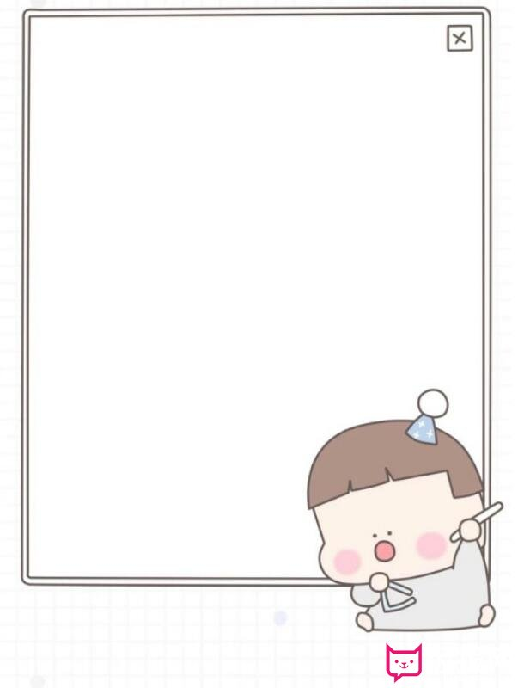
表扬专注区域游戏的小宝贝：
袁承泽、白境芮、唐轩翊、袁知予
蒋宇浩、杨谨溪、潘梓昕、司婉清
白景荣、赵丞祐、宋齐光、郭羽焓
王瑾芮、袁知予、顾荞祎、叶泽熙

